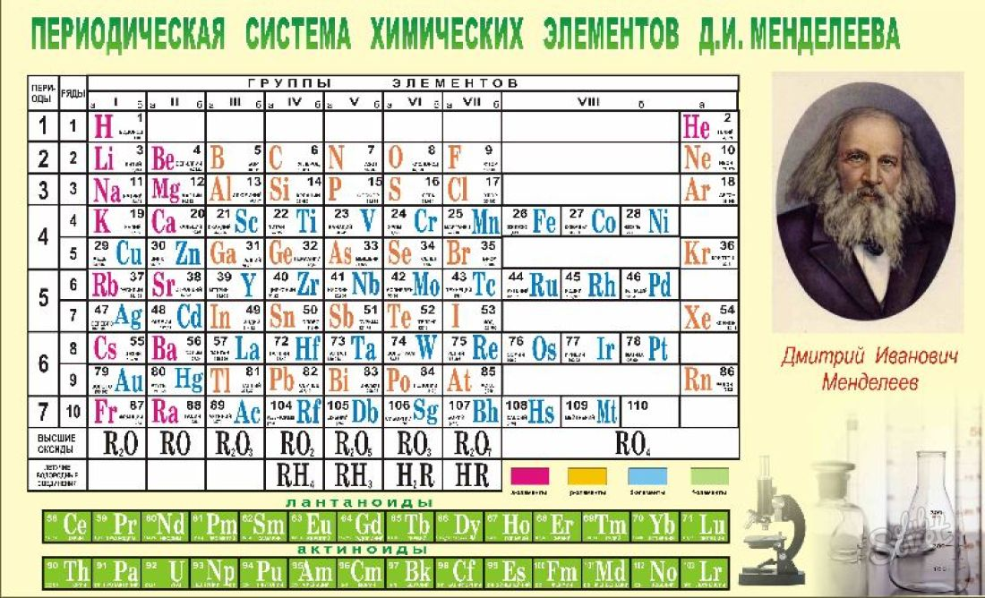

***Отчет***

***о проведении городского конкурса «Путешествие по Периодической системе Д.И.Менделеева», посвященного 150-летию открытия Периодической системы***

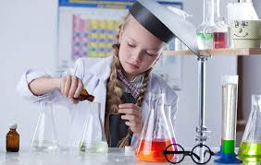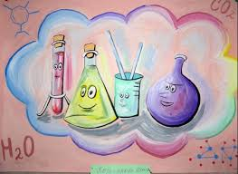

***Подготовила и провела учитель химии и биологии Гребнева И.В.***

***2019 год***

**Проводился конкурс в Лицее г.Азов**

**( учитель химии Гребнева И.В.)**

**В конкурсе принимали участие школы №1, №2,№3, №5, № 11, №9, №14, №15,Лицей**

**Победители-1место-команда школы №9**

**2-место- команда школы №15**

**3-место-команда Лицея**

**Победители и призеры награждены призами.**

**Цель: формирование познавательного интереса к предмету химия.**

**Задачи:**

**-активизировать и расширить субъективный опыт учащихся;**

**-мотивировать учащихся на успех;**

**- развивать аналитико-синтезирующее мышление, умение действовать самостоятельно;**

**- сформировать умения и навыки общенаучного, общеинтеллектуального характера;**

**- воспитывать устойчивый интерес к химии, положительное отношение к знаниям.**

**Конкурс проводился в несколько этапов. В каждой команде учащиеся 9 классов.**

**Оценивало конкурс компетентное жюри в составе учителей химии всех школ.**

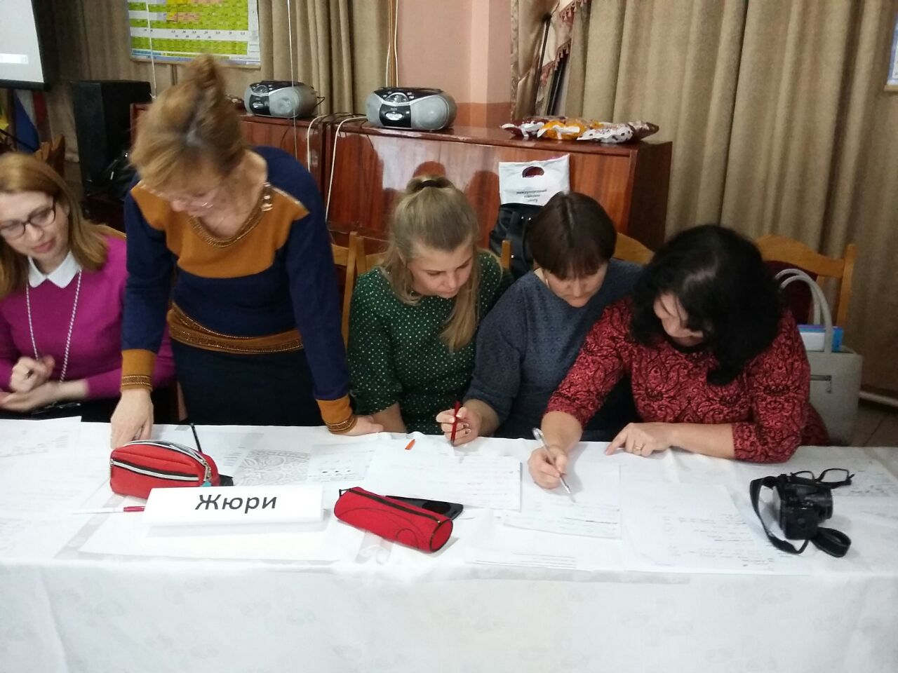

***Председатель комиссии- Новикова Алла Николаевна***

***Автор и ведущая-Гребнева Ирина Валентиновна***

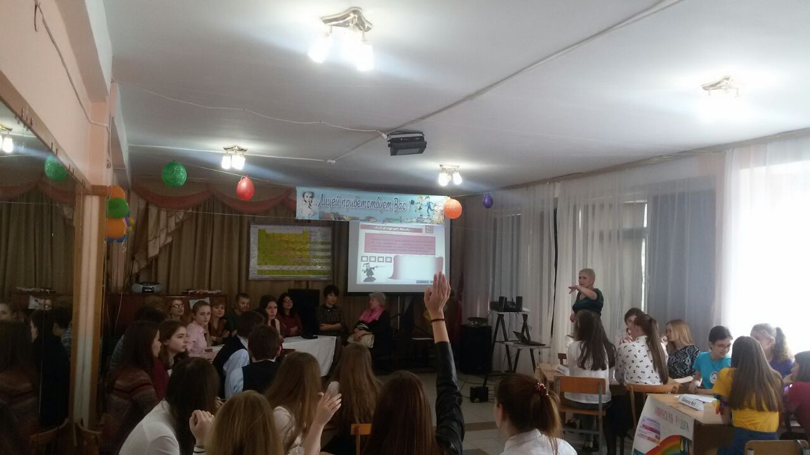

***Конкурс проводился по теме «Как открывали элементы, какие ученые внесли вклад в развитии химии»***

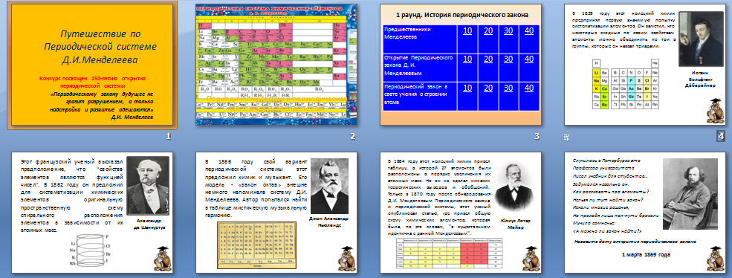

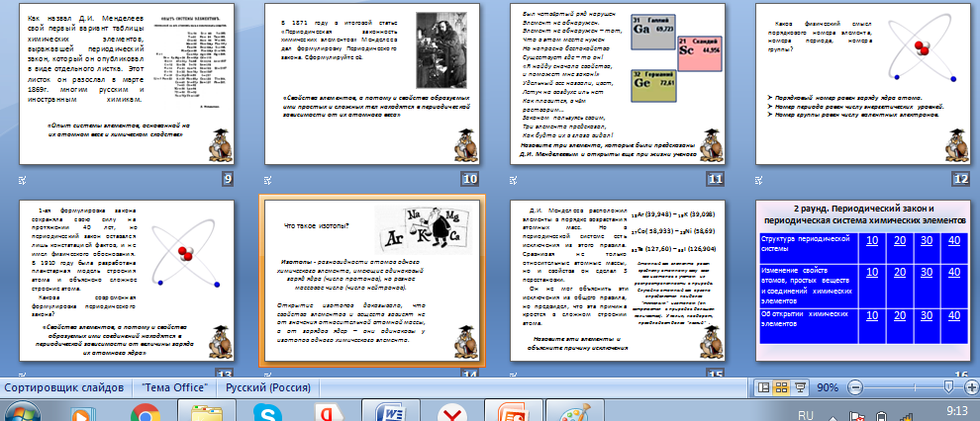

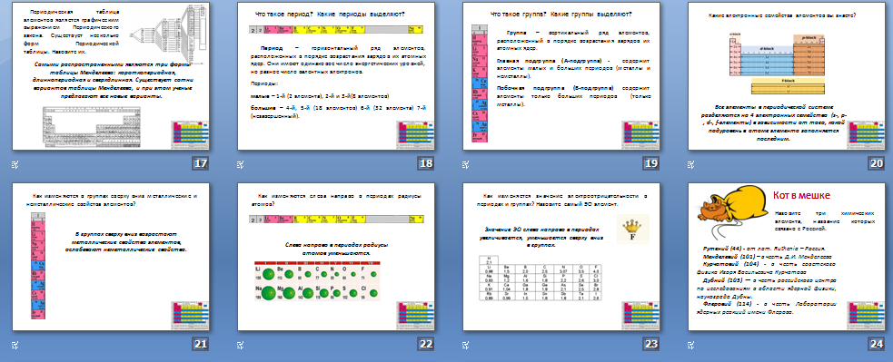

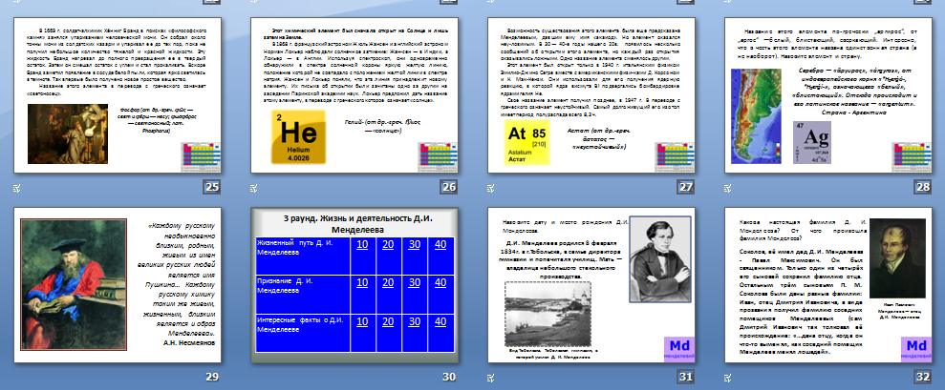

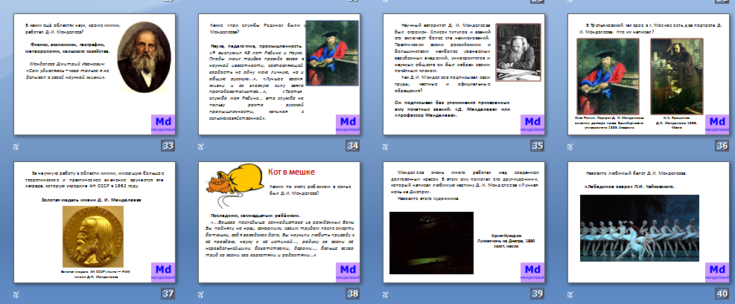

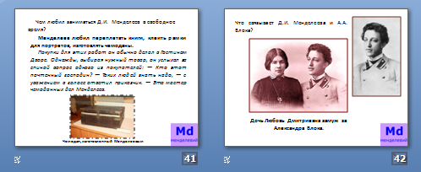

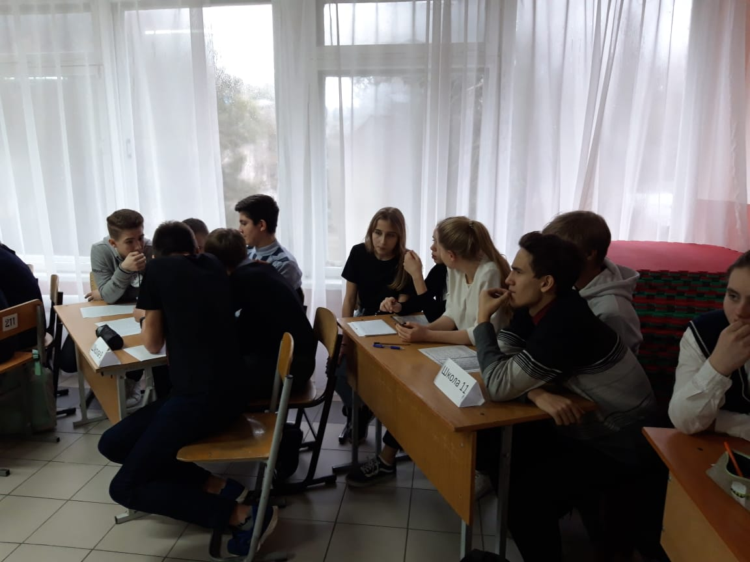**Учащиеся Лицея достойно отвечали на вопросы**

**Капитан команды: Мацуга Е-9 б класс.**

**Каждая команда представила домашнее задание.** 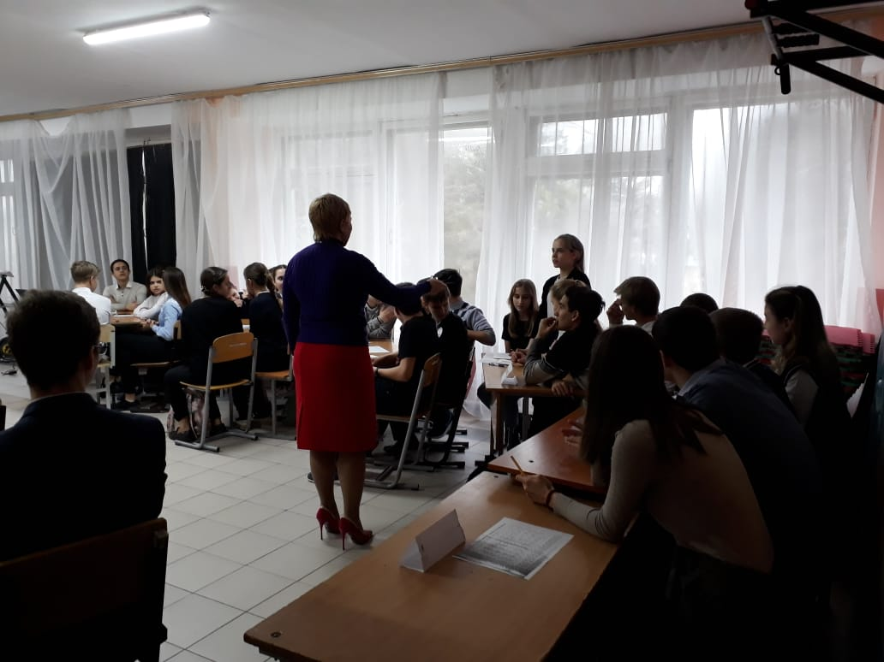

**Решали задачи, расставляли коэффициенты в уравнениях**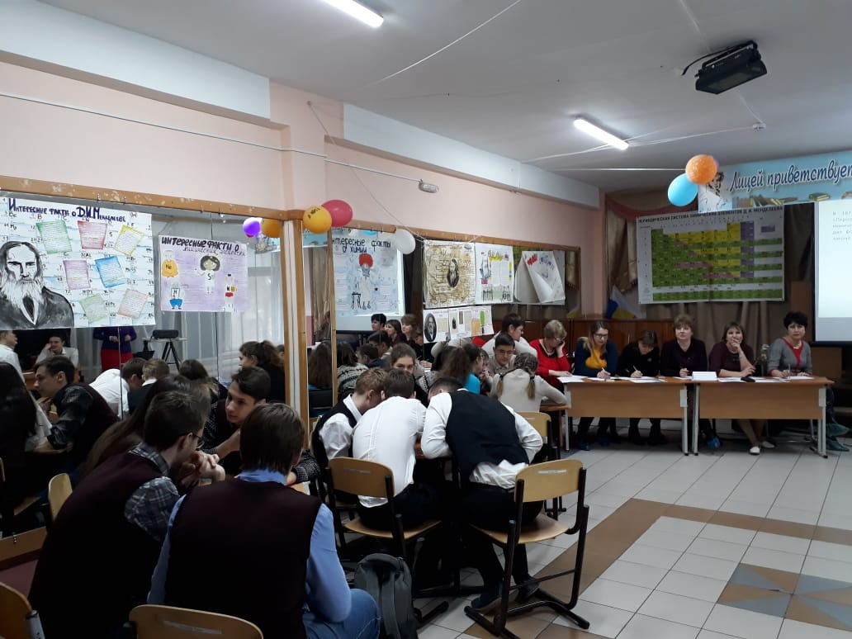

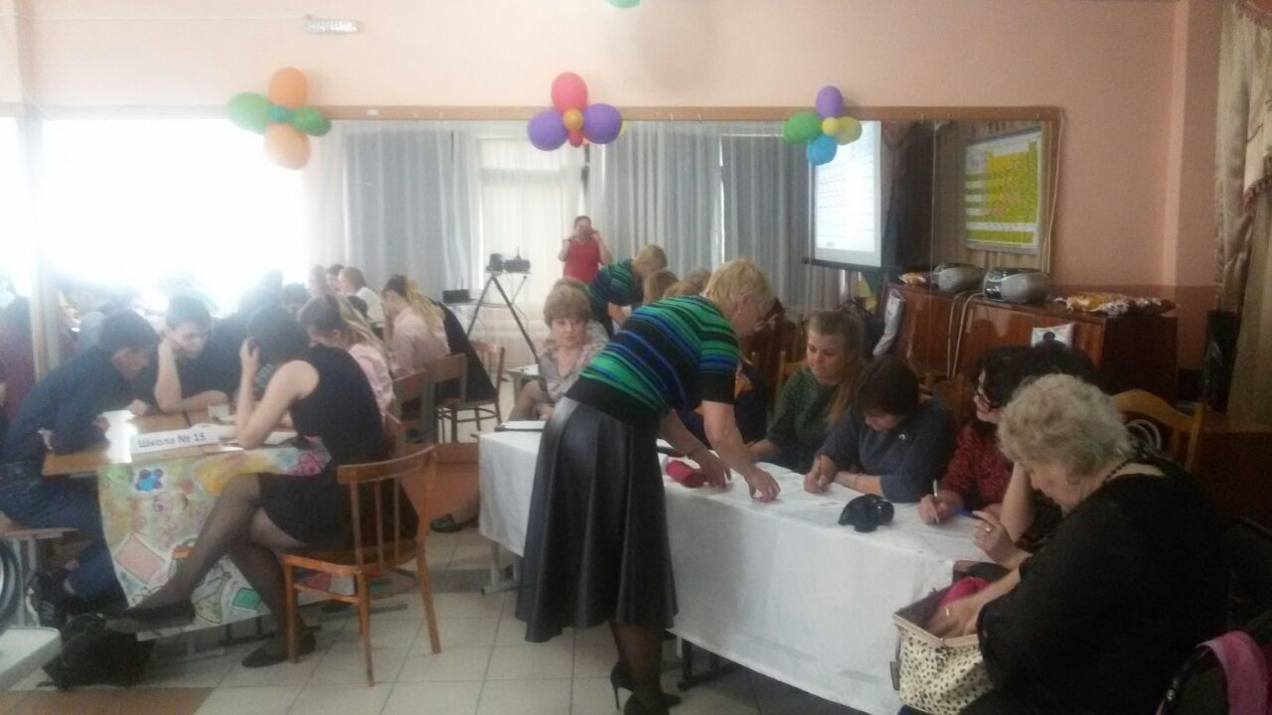Подведение итогов конкурса. 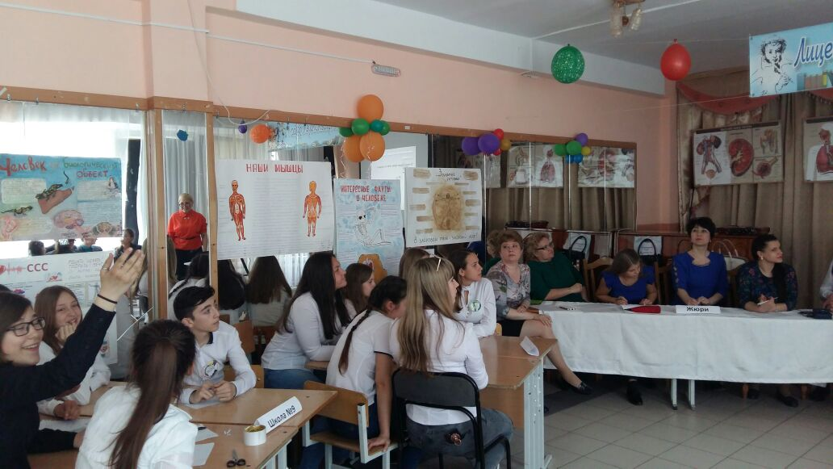Жюри подвело итоги, учителя подсчитали баллы, отметили лучших. Все учащиеся были награждены грамотами и призами. Учителя химии выразили знатокам благодарность.

Конкурс закончился словами:

«Да здравствует Великая Химия!»

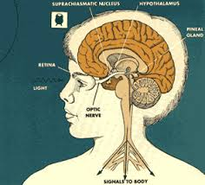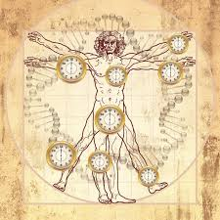

***Городской конкурс***

***«Человек как биологический объект»***

***Проводился в Лицее в апреле 2017 года***

***Автор и ведущая-***

***Гребнева Ирина Валентиновна***



**Проводился конкурс в Лицее г.Азова**

**( учитель биологии Гребнева И.В.)**

**В конкурсе принимали участие школы №1, №2,№3, №5, №9,№ 11, №13, №14, №15,Лицей**

**Победители-1место-команда школы №14**

**2-место-команда школы№13**

**3-место-команда школы №5**

**Победители и призеры награждены призами.**

**Цели и задачи конкурса**

**- сформировать познавательный интерес к предмету биология;**

**-активизировать и расширить субъективный опыт учащихся;**

**-мотивировать учащихся на успех;**

**- реализовать деятельностный и компетентностный подход за счет включения в содержание определенных способов учебной деятельности и развития ключевых компетенций;**

**-формировать информационную компетентность;**

**- сформировать умения и навыки общенаучного, общеинтеллектуального характера;**

**- воспитывать устойчивый интерес к биологии.**

**Конкурс проводился в несколько этапов. В каждой команде учащиеся 8 классов. Оценивало конкурс компетентное жюри в составе учителей биологии всех школ.**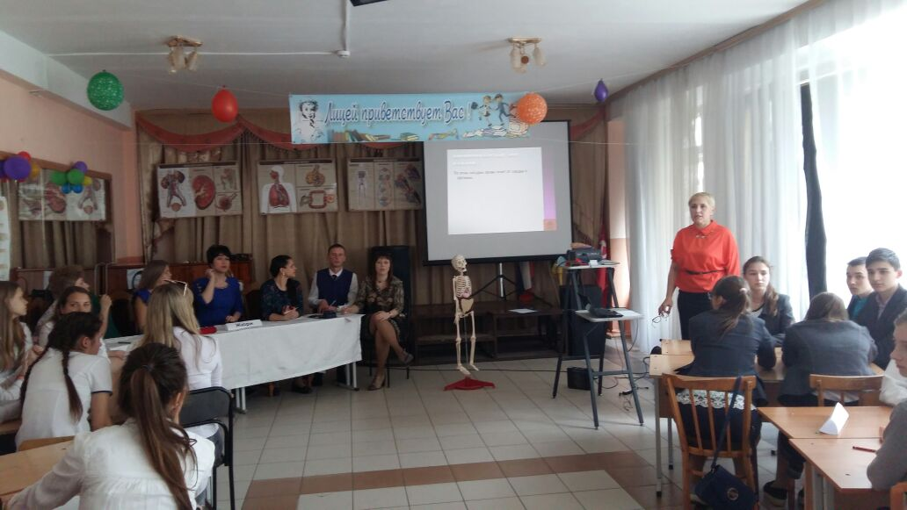



**Цели и задачи конкурса**

- сформировать познавательный интерес к предмету биология;

-активизировать и расширить субъективный опыт учащихся;

-мотивировать учащихся на успех;

- реализовать деятельностный и компетентностный подход за счет включения в содержание определенных способов учебной деятельности и развития ключевых компетенций;

-формировать информационную компетентность;

- сформировать умения и навыки общенаучного, общеинтеллектуального характера;

- воспитывать устойчивый интерес к биологии.

Конкурс проводился в несколько этапов. В каждой команде учащиеся 8 классов. Оценивало конкурс компетентное жюри в составе учителей биологии всех школ.

*Приветствовали участников конкурса ученики Лицея Сохарев Максим и Левенец Анастасия, которые прочитали стихотворение о биологии:*

Биология наука о Земной всей красоте...  
О букашках, насекомых о лесах всех на Земле...  
То наука о прекрасном, что нам Бог всем подарил...  
Ведь не зря он всю Планету, красотою наделил...  
Присмотритесь вы поближе к мотыльку и муравью...  
К тому деревцу я вижу, как оно растёт в лесу...  
Фауну сейчас и Флору сбережёт наука та...  
Биология наука, как тот зонтик от дождя...  
Сохранит и приумножит всё живое на Земле...

**Ход конкурса.**

Конкурс состоит из 3-х раундов.  
**I раунд** – синий раунд «Самый, самый…» (живые организмы-рекордсмены).  
**II раунд** – черный раунд«Удивительные особенности растений и животных».

**IIIраунд-** красный раунд «Черный ящик».  
**финальный раунд**

1. **Конкурс «Самый – самый».**

**Учащиеся выбирают вопрос различной ценности, самый высокий балл-50.**

**Вопросы о животных-рекордсменах, растениях –рекордсменах, насекомых- рекордсменах, рептилиях-рекордсменах, птицах- рекордсменах.**

**Работа идет активно, ребята с интересом отвечают на вопросы. Нужно отметить работу учащихся Лицея, школы №3, школы №5.**

**В первом раунде лучше всех справились : команда лицея и школа №3**

1. «Удивительные особенности растений и животных».

**Вопросы о лекарственных травах, цветах, флоре и фауне.**

Хорошо знают лекарственные растения ученики лицея, школы №11, №3, №5.Они набрали самое большое количество баллов

**III.«Черный ящик».**

Капитаны команд по очереди из коробки достают различные биологические объекты и объясняют их роль в природе, рассказывают о том, что представляют собой эти объекты с биологической точки зрения. Этот конкурс вызвал особый интерес. Ученики проявили свои способности, еще раз доказали, что являются любознательными и одаренными.

Финал. Подведение итогов. Победила команда Лицея с большим перевесом. Ребята набрали 275 баллов. Лучше всех отвечали: Сохарев Максим, Левенец Анастасия, Демидова Нина, Пименов Егор.

**Достойная победа!!!!! Поздравляем Лицей!!!**

**Все участники получили грамоты и призы из рук учителей биологии!!!**